**TRƯỜNG CAO ĐẲNG THỰC HÀNH FPT POLYTECHNIC**

**THÀNH PHỐ HỒ CHÍ MINH**

** **

**Website NET106**

**WEBSITE BÁN THỨC ĂN NHANH**

**Giảng viên hướng dẫn: Huỳnh Khắc Duy**

**Sinh viên thực hiện:**

**PS32354 – Huỳnh Trần Tuấn Kiệt**

**PS32293 – Phạm Minh Tuấn**

**PS28044 –** Phan Đức Tiến

**PS27765** **– Nguyễn Ngọc Chiến**

**PS31921 – Trịnh Văn Trường**

**PS35865 –** **Trương Minh Hoàng**

***TP. Hồ Chí Minh, tháng 07 năm 2024***

**NHẬN XÉT**

**Giảng viên 1:**

**Giảng viên 2:**

**MỤC LỤC**

Contents

Các tính năng chính: 4

A. GIỚI THIỆU DỰ ÁN 1

Dự án 1

B. PHÂN TÍCH 2

1. Sơ đồ Use Case 2

- Sơ đồ tổng quan: 2

- Sơ đồ Diagram: 3

2. Đặc tả các yêu cầu hệ thống: 4

a. Các chức năng 4

b. Use case specfication 9

Đặc tả Use Case: Xác thực đăng nhập JWT 9

C. KẾT LUẬN 10

LỜI GIỚI THIỆU

Quản lý bán hàng là một phần quan trọng của bất kỳ hoạt động kinh doanh nào, đặc biệt là đối với các cơ sở thức ăn nhanh. Hệ thống quản lý thức ăn nhanh của chúng tôi tác động trực tiếp đến hiệu quả và lợi nhuận của doanh nghiệp bạn. Nó đảm bảo các bản cập nhật và biện pháp bảo mật cần thiết được áp dụng để duy trì hoạt động của bạn diễn ra suôn sẻ.

Mỗi giao dịch đều liên quan đến nhiều nhiệm vụ với nhiều đặc điểm khác nhau, đòi hỏi một lượng lớn nguồn nhân lực. Thời gian để hoàn tất một giao dịch bán hàng và thu hồi vốn đầu tư hoặc thu được lợi ích cho doanh nghiệp có thể rất dài. Do đó, để tối đa hóa hiệu quả của quy trình bán hàng và mang lại lợi ích kinh tế đáng kể cho doanh nghiệp của bạn, điều cần thiết là phải có một hệ thống quản lý hiệu quả.

### Các tính năng chính:

1. **Quản lý toàn diện** : Xử lý mọi khía cạnh của hoạt động kinh doanh đồ ăn nhanh, từ tiếp nhận đơn hàng đến giao hàng.
2. **Cập nhật theo thời gian thực** : Luôn cập nhật dữ liệu thức ăn và doanh số của bạn bằng các tính năng theo dõi theo thời gian thực của chúng tôi.
3. **Bảo mật** : Đảm bảo an toàn cho dữ liệu của bạn bằng các biện pháp bảo mật mạnh JWT của chúng tôi.
4. **Hiệu quả** : Tinh giản quy trình để tiết kiệm thời gian và tài nguyên.

Chúng tôi hy vọng hệ thống này sẽ giúp sinh viên cũng như doanh nghiệp nắm bắt được những khía cạnh thiết yếu của việc lựa chọn, tổ chức, lập kế hoạch, kiểm soát và hoàn thành dự án trong ngành thức ăn nhanh.

**Người thực hiện**

Group 4

# GIỚI THIỆU DỰ ÁN

Tài liệu này trình bày quá trình phát triển của quản lý thức ăn nhanh

* Ngày nay, với sự phát triển nhanh chóng của công nghệ thông tin và ứng dụng của nó vào cuộc sống hàng ngày,
* Quản lý doanh số bán hàng trong một công ty thức ăn nhanh có thể tốn nhiều thời gian và công sức, đặc biệt là khi thu thập dữ liệu về khách hàng
* Triển khai công nghệ thông tin

## Dự án

* Phát triển một ứng dụng đáp ứng các yêu cầu hoạt động đã chỉ định
* Tối ưu hóa hoàn toàn mọi khía cạnh của fast food

# PHÂN TÍCH

## Sơ đồ Use Case

## Sơ đồ tổng quan:

## Sơ đồ Diagram:

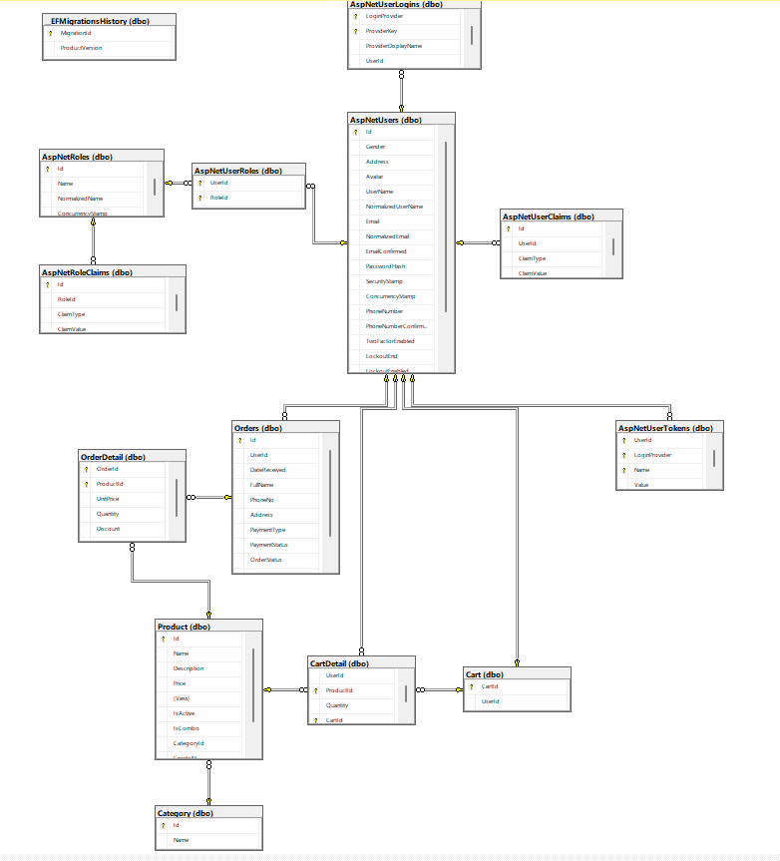

## Đặc tả các yêu cầu hệ thống:

### Các chức năng

1. **Chức năng đăng ký:**

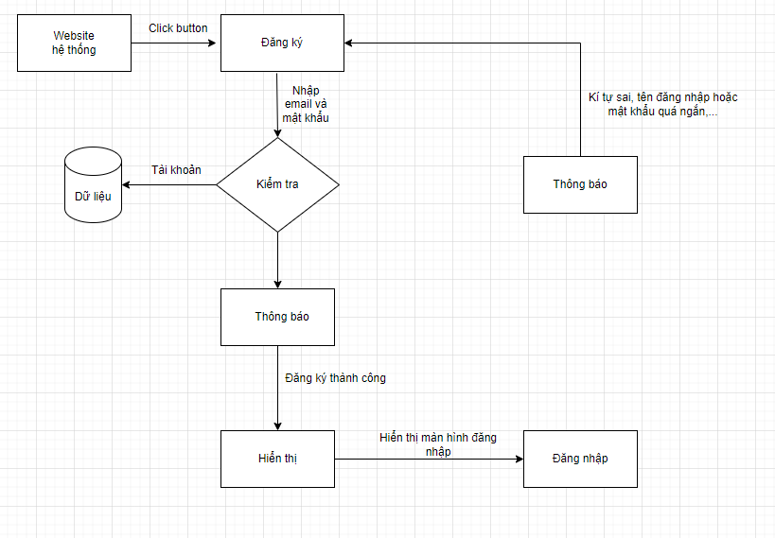Khách hàng khi vào website hệ thống của cửa hàng được đăng ký. Nếu đăng ký thành công tài khoản sẽ được lưu lại trên hệ thống.

1. **Chức năng đăng nhập :**

Khách hàng tạo tài khoản, sau khi tạo tài khoản tiến hành đăng nhập bằng email và mật khẩu. Khi đăng nhập, hệ thống sẽ xác minh thông tin bằng JWT (JSON Web Token).

**Trường hợp 1** : Nếu email hoặc mật khẩu không đúng, hệ thống sẽ hiển thị thông báo: "Email hoặc mật khẩu không đúng".

**Trường hợp 2** : Nếu email và mật khẩu đúng, hệ thống sẽ tạo JWT và hiển thị thông báo đăng nhập thành công.

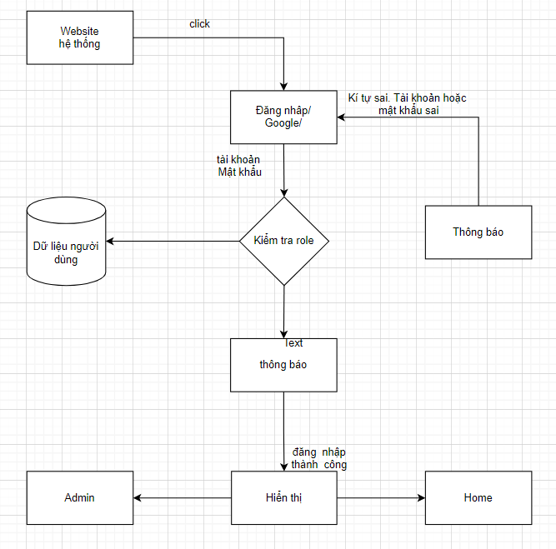 Sau khi đăng nhập thành công, hệ thống sẽ hiển thị các tùy chọn cài đặt của người dùng. Sau đó, người dùng có thể truy cập và sử dụng các chức năng này.

1. **Chức năng đặt hàng**

• **Khách hàng vào website thực hiện yêu cầu đặt hàng fast food**:

* Khách hàng chọn các món ăn, số lượng từ menu của nhà hàng.

• **Các yêu cầu được ghi vào đơn đặt hàng**:

* Thông tin đơn hàng bao gồm danh sách món ăn, số lượng, và tổng giá tiền.

• **Bộ phận nhân viên bán hàng tiếp nhận đơn hàng**:

* Nhân viên sẽ kiểm tra xem các món ăn, số lượng có sẵn trong kho bếp hay không.

• **Kiểm tra số lượng món ăn trong kho**:

* Nếu đủ số lượng, nhân viên sẽ duyệt đơn hàng.
* Nếu không đủ số lượng, phản hồi cho khách hàng biết để điều chỉnh hoặc hủy đơn hàng.

• **Duyệt đơn hàng**:

* Sau khi đơn hàng được duyệt, thông tin đơn hàng sẽ được chuyển đến bộ phận bếp để chuẩn bị.

• **Hoàn thành đơn hàng**:

* Sau khi chuẩn bị xong, bộ phận bếp sẽ chuyển đơn hàng cho bộ phận giao hàng hoặc khách hàng nhận tại chỗ.

1. **Chức năng bán hàng khi khách hàng đã đăng nhập**

* Sau khi nhận hóa đơn, nhân viên bán hang đã có thông tin khách hàng và chuyển thông tin hóa đơn và nhân viên hoặc admin nhận đơn hàng và duyệt đơn hàng.

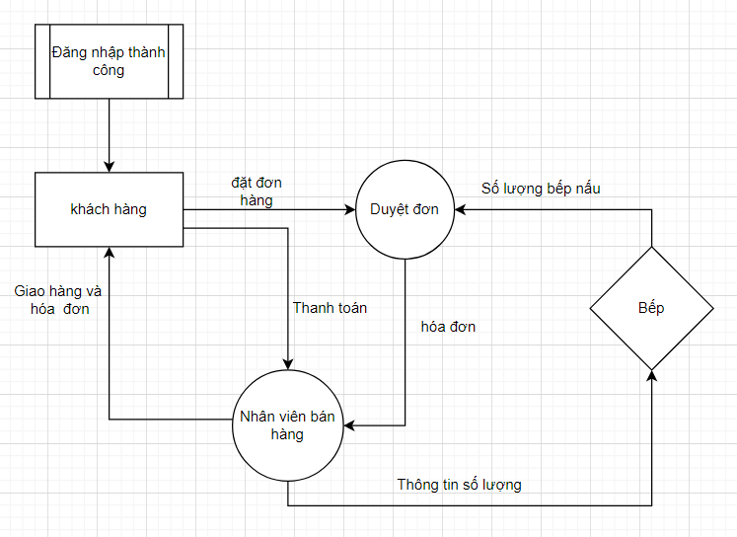

1. **Chức năng bán hàng chưa đăng nhập**

* 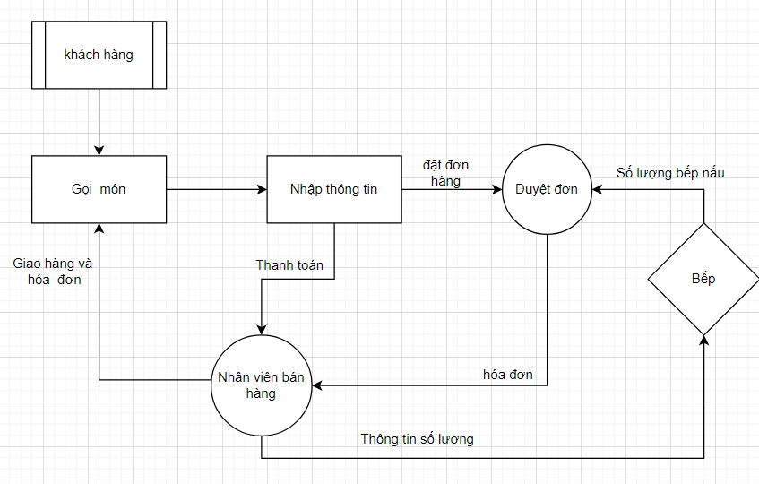Sau khi khách hàng đặt hàng phải nhập thêm thông tin và chuyển thông tin hóa đơn đó để nhân viên hoặc admin nhận đơn hàng và duyệt đơn.

### Use case specfication

### Đặc tả Use Case: Xác thực đăng nhập JWT

* **Actor**: Khách hàng (User)
* **Use Case Description**: Cho phép khách hàng đăng nhập vào hệ thống bằng cách sử dụng JWT.

#### Điều kiện:

* **Điều kiện tiên quyết**:
  + Khách hàng đã có tài khoản trong hệ thống.

#### Basic Flow:

1. Khách hàng chọn chức năng đăng nhập.
2. Hiển thị màng hình đăng nhập.
3. Khách hàng nhập thông tin tài khoản (email và mật khẩu) vào form đăng nhập.
4. Hệ thống kiểm tra thông tin đăng nhập.
   * Nếu thông tin không chính xác, thực hiện Alternative Flow.
   * Nếu thông tin chính xác, tiếp tục bước 5.
5. Hệ thống thống gửi thông báo cho khách hàng.
6. Khách hàng có thể đăng nhập bằng Google hoặc đăng ký/đăng nhập truy cập website.
7. Kết thúc Use Case.

#### Alternative Flow:

**Alternative Flow**:

* **Alternative Flow**: Quá trình nhập thông tin khách hàng không chính xác.
* Hệ thống thông báo thông tin đăng nhập không chính xác.
* Hệ thống yêu cầu khách xem nhập thông tin lại.
* Nếu khách xem đồng ý thì quay về bước 2 của luồng sự kiện chính, nếu không đồng ý thì UC kết thúc.

# KẾT LUẬN

- Nhóm đang hoàn thành được 70% dự án.

- Mỗi người làm mỗi việc không dồn nhiều việc cho 1 người nên chia đều ra.

- Hướng phát triển sẽ triển khai sử dụng Blazor và .NET 8, kết hợp với WebAssembly và Unit Testing trong ASP.NET Core để xây dựng Website một cách dễ dàng..